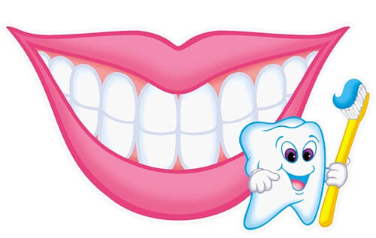
Здоровая полость рта является одним из элементов общего здоровья человека и оказывает существенное влияние на качество его жизни
Стоматологические заболевания – это группа заболеваний органов полости рта, зубов, дёсен.
У обычного человека на протяжении жизни зубы меняются дважды: вначале появляется 20 молочных зубов, затем 32 истинных зуба.
Крепкие зубы лучше сопротивляются различным неблагоприятным факторам, которые приводят к стоматологическим заболеваниям (кариес, периодонтит).
То, что мы едим, оказывает большое влияние на состояние здоровья наших зубов.
Тщательно измельченная пища легче переваривается, непрожеванная - труднее переваривается и создает большую нагрузку на желудок.
Коронка зуба выступает над десной, покрыта прочной эмалью, что обеспечивает крепость зуба.
Зубная эмаль может потерять свою целостность при резкой смене температуры употребляемой пищи; при воздействии щелочей и кислот; при механических травмах.
Одна из опасностей, которым подвергаются наши зубы – бактерии, живущие в ротовой полости. Бактерии вырабатывают кислоты, вымывающие из эмали кальций и фосфор, ослабляя ее и вызывая появление полостей (кариес).
В профилактике стоматологических заболеваний существуют 3-ри основных фактора: рациональное питание, гигиена полости рта, использование фторидов. Навыки качественной гигиены полости рта должны прививаться с раннего детства.
Для ухода за полостью рта используются: зубная щётка, зубная паста, зубная нить, зубочистки, зубные эликсиры.
По утверждению специалистов, молочные зубы более подвержены кариесу, чем постоянные. Когда у ребенка прорезались первые зубки, можно сразу начинать их очищать, без щетки и пасты, мокрой ваткой или марлей, намотанной на палец. При достижении двухлетнего возраста применяются специальные силиконовые насадки на палец, с мягкими ворсинками.
В трехлетнем возрасте можно начинать пользоваться детской щеточкой и специальной пастой.
Самостоятельный уход за своими зубками малыш осилит с 4-х лет, при этом родительский контроль над процессом чистки – обязателен.
Чистить зубы надо не менее 2- х раз в день – утром и вечером, после приема пищи. Круговыми движениями очищают внешнюю поверхность зуба по направлению от уровня десны вниз. Для каждого зуба надо повторять такие круговые движения не менее 20 раз.
В идеале, следует чередовать круговые движения с вертикальными и горизонтальными движениями.
Несмотря на то, что изнутри зубы чистить сложнее, делать это надо обязательно, потому что в тяжело доступных для очищения местах скапливаются гнилостные бактерии.
Заканчивают очищение зубов массажем дёсен и чисткой языка. Щеткой очищают язык, двигаясь в направлении от его корня к передней поверхности.
Выбирайте зубную щётку мягкой или средней жёсткости. Для оптимальной гигиены полости рта зубная щётка должна без проблем добираться во все уголки и межзубные пространства.
Пользоваться зубной щеткой стоит не более 3-х месяцев.
Зубные нити это гигиеническое дополнение к чистке зубов, предназначены они для удаления остатков пищи и зубного налёта из межзубных промежутков. Используют зубную нить обычно сразу после приема пищи.
Движение нитью в направлении от десны к режущему краю зуба (для нижней челюсти -снизу вверх, для верхней – сверху вниз)..
При использовании зубной нити не делайте резких движений, чтобы не травмировать десну. .
Для каждого зуба нужно использовать новую часть нити, не загрязненную чисткой предыдущего. В среднем, на очищение всех зубов уходит 50 см нити (флосса).
Противовоспалительные эликсиры улучшают кровоснабжение в дёснах, снимают отёки и воспаление, оказывают заживляющее действие.
Зубные эликсиры предупреждают формирование зубных камней. В зависимости от концентрации фторсодержащих веществ в эликсире, использовать их можно ежедневно или один раз в неделю.
Полоскание ротовой полости должно длиться более 2 - х минут и его лучше производить до очистки зубов щеткой. Эликсиры размягчают налёт на зубах и облегчают его удаление. Чтобы эликсир омыл все труднодоступные места, следует с силой цедить его сквозь зубы.
Паста для чистки зубов должна очищать зубы от налёта и насыщать их фтором. Фториды, содержащиеся в зубной пасте, замедляют процесс вымывания минералов из эмали зубов и способствуют поглощению кальция и фосфора из слюны обратно в толщу эмали.
Следует знать: неправильный уход за зубами грозит: разрушением зуба, зубными болями, неприятным запахом изо рта.
Если Вы не хотите, чтобы Ваши зубы не разрушались и не болели, то своевременно лечите их у врача стоматолога.
В целях профилактики один раз в полгода посещайте врача стоматолога.

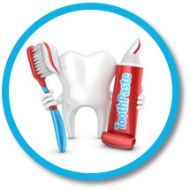
тираж 20 экземпляров

Учреждение здравоохранения
«Краснопольская центральная районная больниц»

ПАМЯТКА

Долго жуешь – долго живешь.

